ПОЯСНИТЕЛЬНАЯ ЗАПИСКА

Площадка работ расположена в Сахалинской области, г. Южно-Сахалинск, пер. Рябиновый уч. № 226, в составе некоммерческого товарищества «Лесник»
Обзорная схема расположения объекта работ приведена на рис.1.
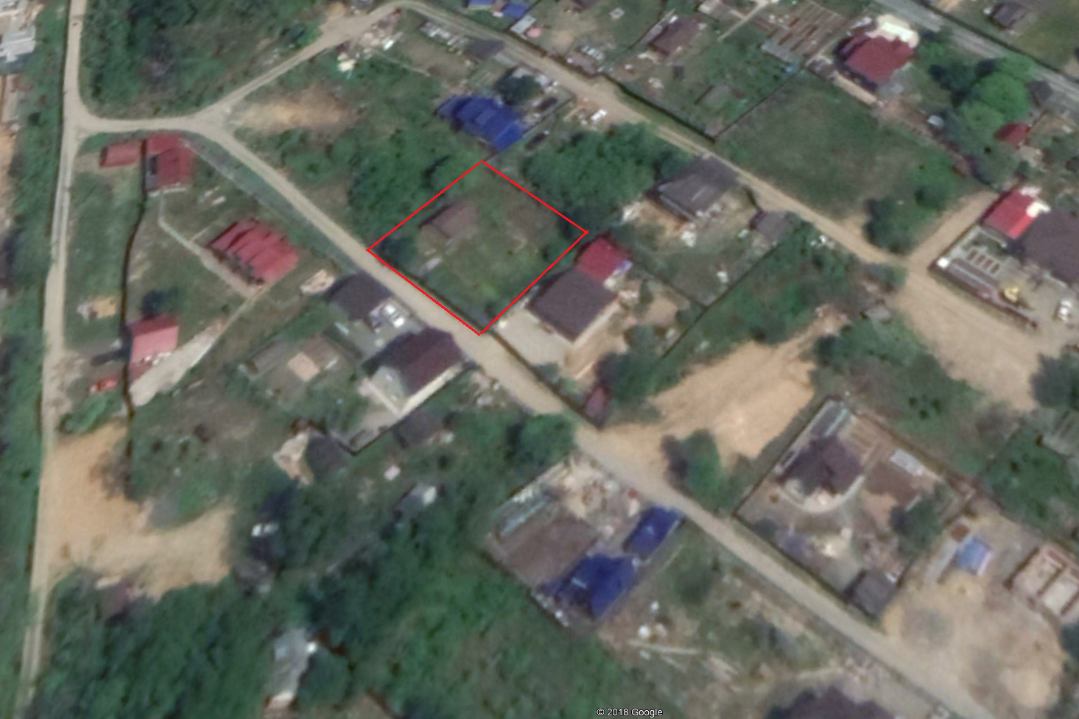
Рис. 1. Обзорная схема работ

Система координат – местная, принятая для города Южно-Сахалинск
Система высот – Балтийская.

